姓名：孙蕗 学院及专业：工科试验班类人工智能学院 学号：2112060
实验日期： 2022年4月1日 成绩：
居家实验声速测量实验报告
- 实验目的
- 理解机械波的传播过程，驻波的形成
- 了解空气柱振动发声的原理
- 掌握多种使用phyphox 测量声速的方法
- 学会使用origin等软件进行数据处理
- 实验原理
当把一个声源放在顶端开口，底端封闭的均匀圆柱形容器（例如圆管）上端，声源在关口处发出声音后，声波会在管内向管底传播，并在圆管底部发生反射。若在管底部装入水，则声波会在水面处发生反射。以管口处为坐标原点，沿管壁向管底的方向为y轴，则其入射波为
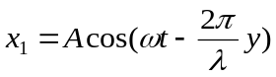 （1）

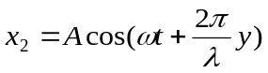反射波为
（2）

由以上两式可知，管内的合声波为
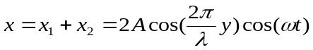 （3）

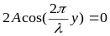上式表明管内形成了驻波，且驻波在各点做同一频率的振动，这个频率就是入射波频率，各点的振幅是位置y的余弦函数。当振幅为0，即 时为波节，故波节的位置为
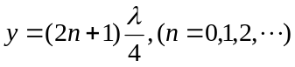 （4）
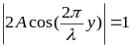
同理， 时为波腹，波腹位置为
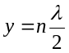
（5）
由此可知，两个相邻波节（波腹）之间的距离是半波长。
由于管底（或水）相对于空气为波密煤质，所以波在管底处必为波节因此当空气柱长度满足（4）时，也就是空气柱的长度依次为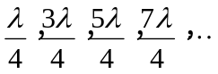时，在管口附近可听到清晰的共鸣音。
由v=fλ可知，管口出现共鸣音时，管长和频率之间须满足
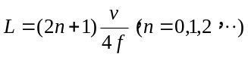 （6）

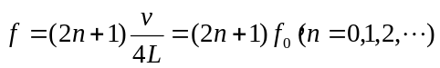即空气柱长度L一定时，出现共鸣现象的外界波频率条件为
（7）

其中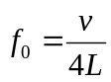 ，即外界频率为f₀，3f₀，5f₀，…时，都会出现共鸣现象。我们通常把能发生共鸣现象最长波长（4L）时对应的频率f₀ 称为基频，3f₀，5f₀…称为泛频。如此，空气柱的共鸣音是个复音，其中的基频决定音调，泛频决定音色。
当用嘴从管口向管中吹气，根据Fourier原理，它是频率成分不同的简谐波叠加成的
（8）

可见用嘴吹出气的是频率混合的，那么管子会把其中f₀，3f₀，5f₀…的频率“挑选”出来发生共鸣。这样我们还可以通过基频，泛频计算出声速。
- 实验方案
- 准备一个上端开口下端封闭的圆柱形容器（本实验中采用保温杯）。由于保温杯有不可从外部测量的杯底，本实验中先用细吸管垂直伸入杯中，用笔记录吸管在杯口的位置，再将吸管拿出，平行保温杯放置，在杯口处与之前的记录点对齐，吸管的另一端即为杯底的实际位置。用尽量细的纸条记录此位置。用刻度尺测量从纸条位置到杯口的距离L，并记录。本实验中L=29.00cm
- 将水杯放在水龙头正下方，打开水龙头，使水缓慢稳定均匀流出，控制水从下方的线到上方的线所用时间t（控制在30s-60s之间）。由于本实验是用学校宿舍卫生间的水龙头进行试验，宿舍的水压并不稳定，只能将t的时间控制在45s左右。
- 测量环境温度，进行实验时，环境温度为16℃。保持周边环境安静，倒出管子中的水，已经调好速度的水龙头保持不动，正式进行试验。当杯子放在水龙头正下方时，同时开始用phythox的声音频谱功能开始记录声音频率，由于可同时记录时间，不必再用手机记录时间。直到水到达上面的线时，停止频谱记录。
- 保持周边环境安静，按照步骤3，重复进行试验3次。
- 导出数据，处理数据。
- 实验图片
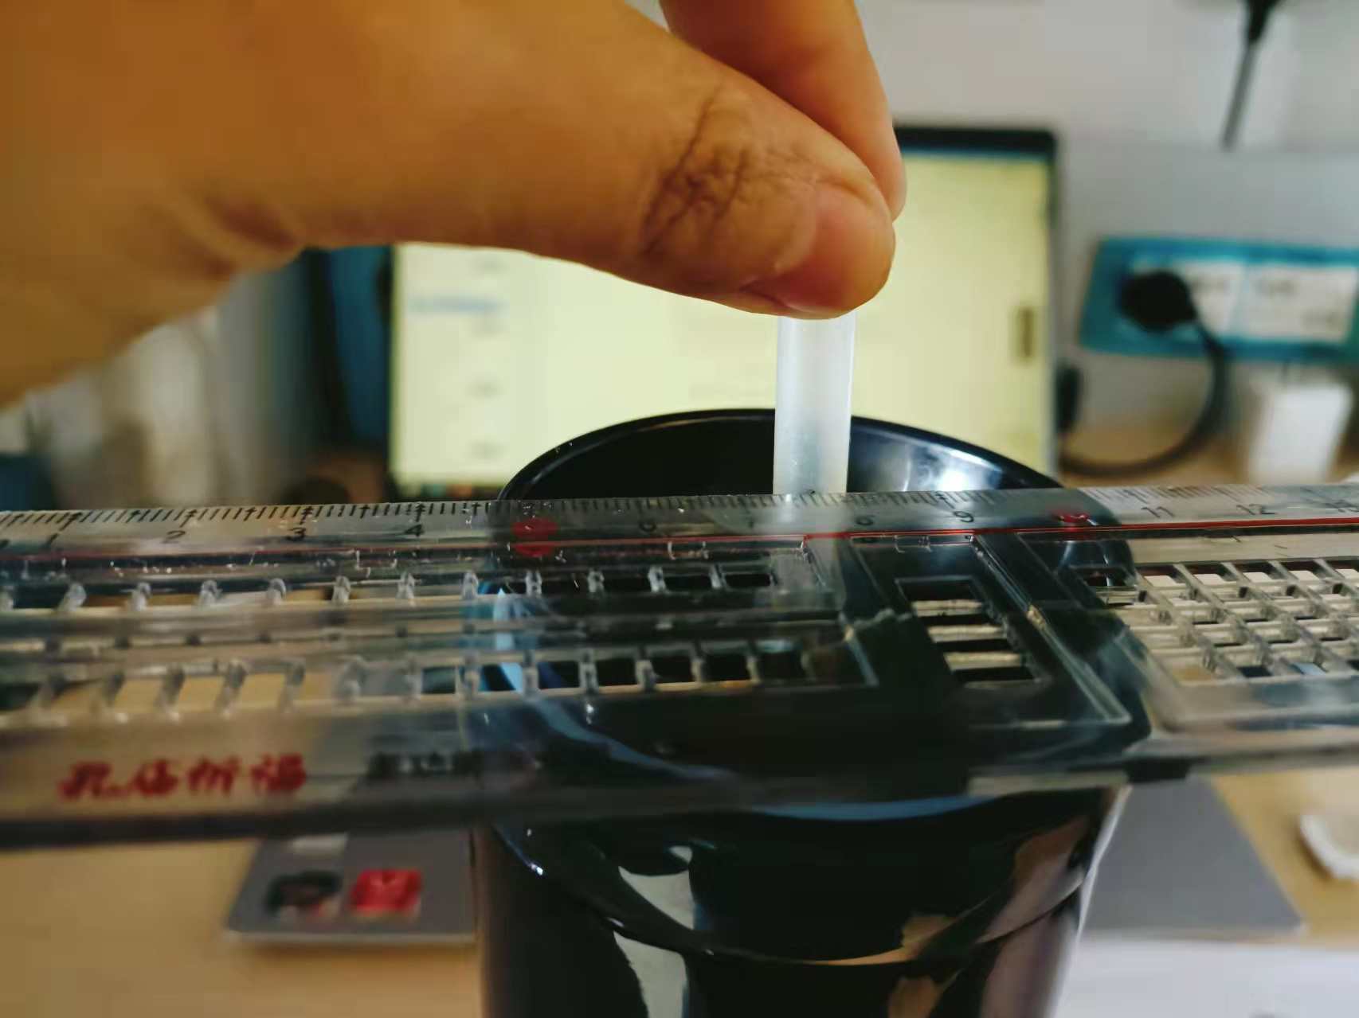
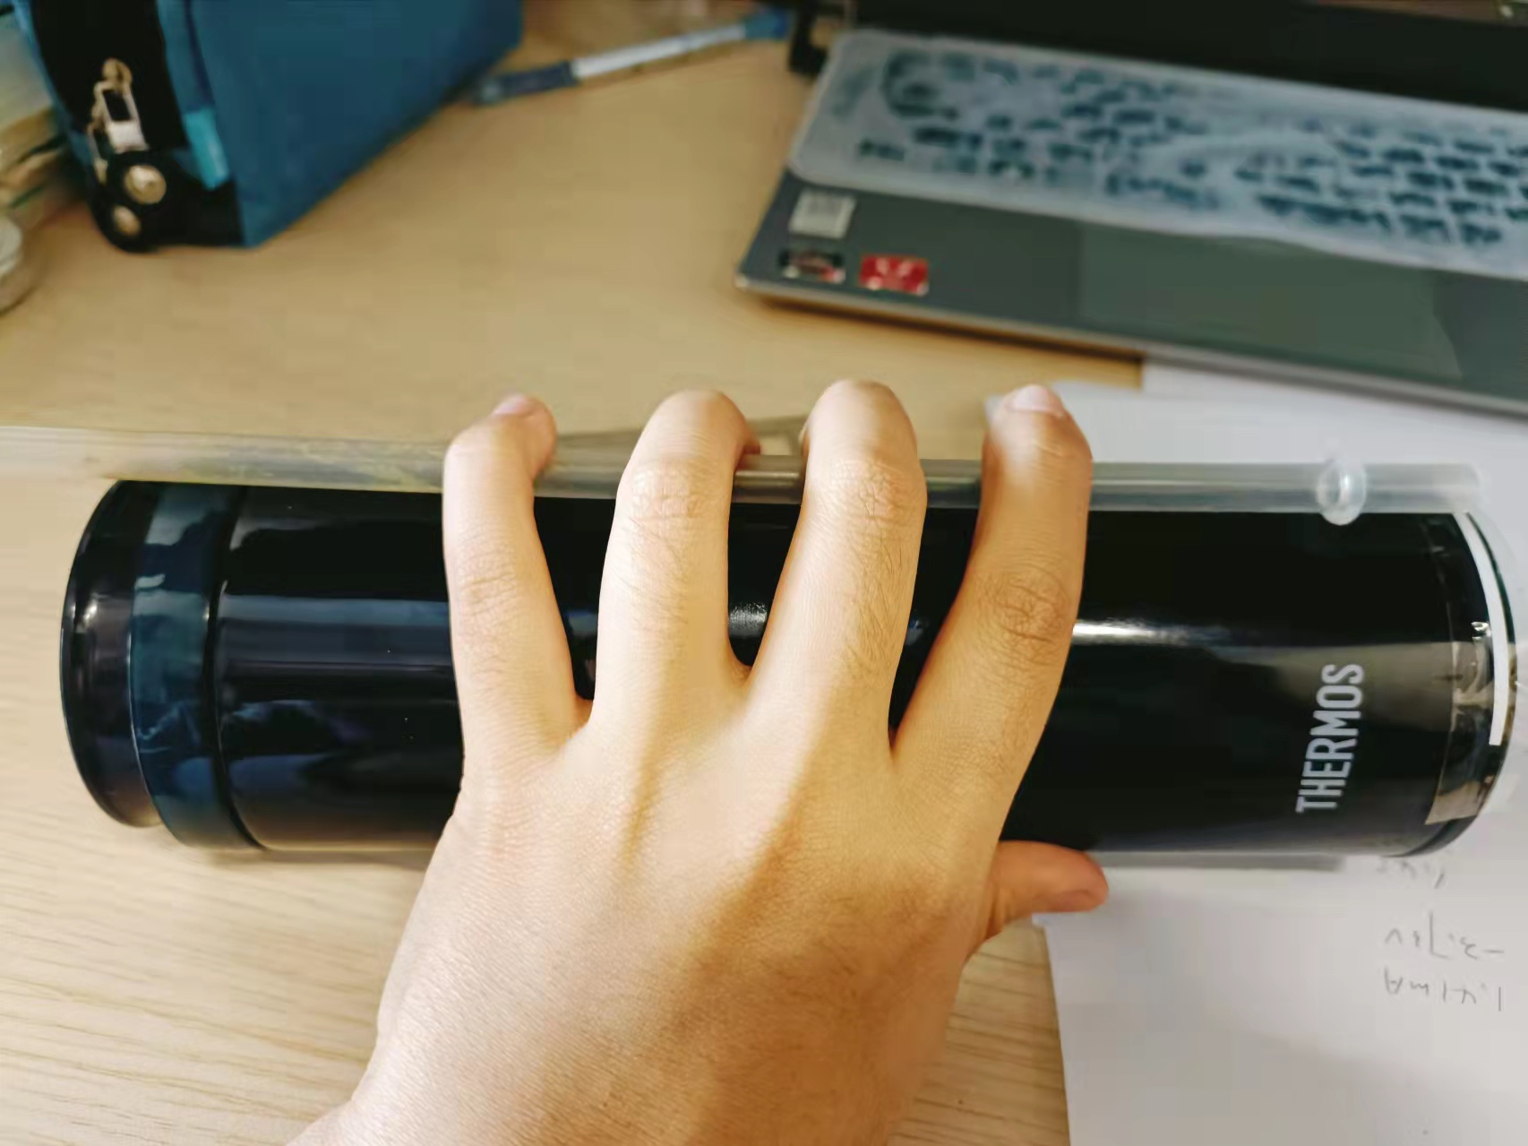

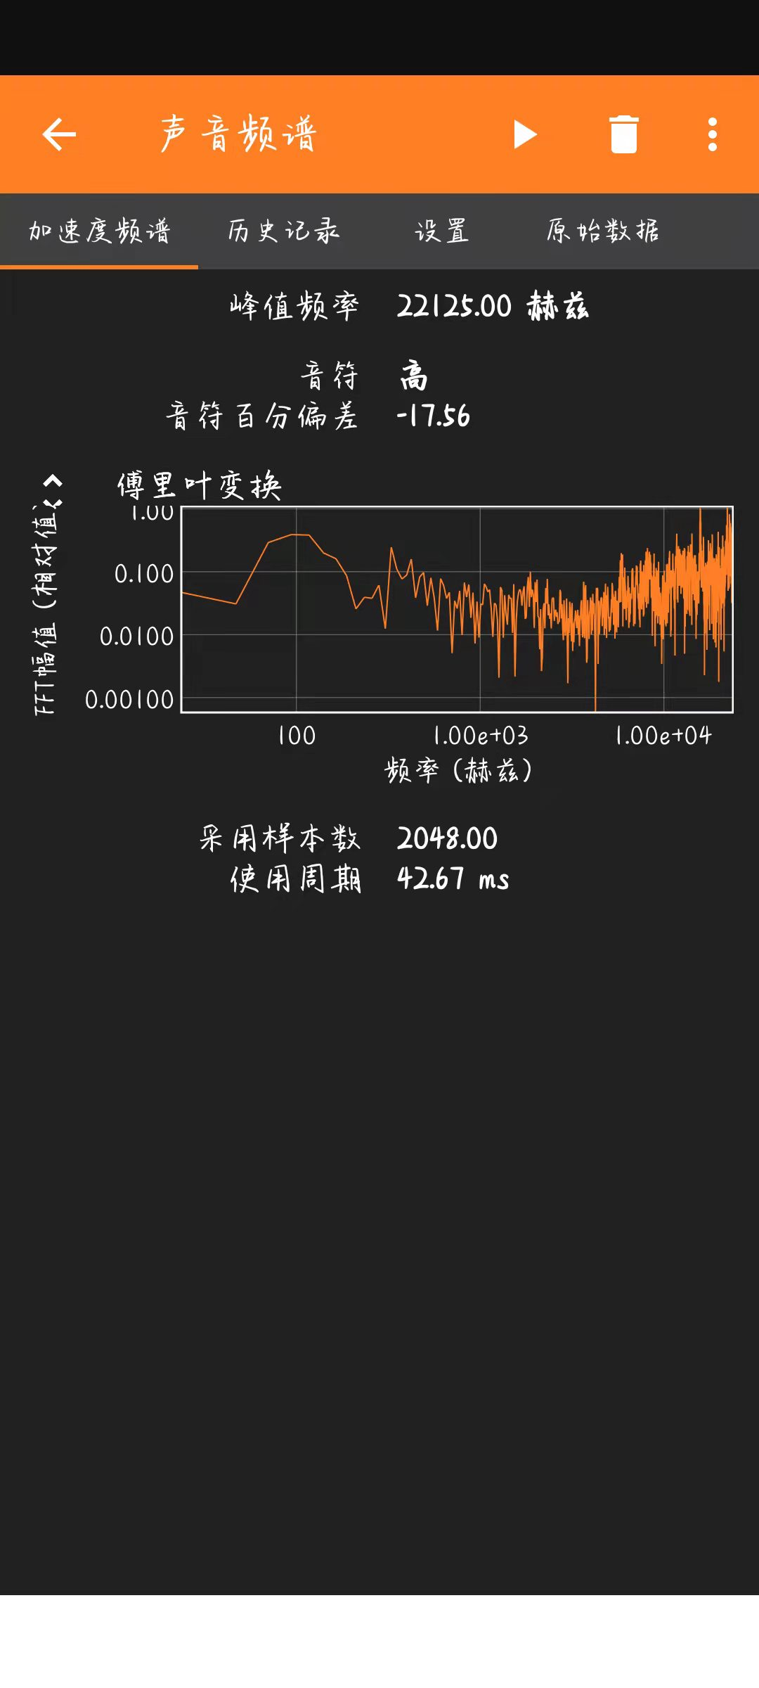
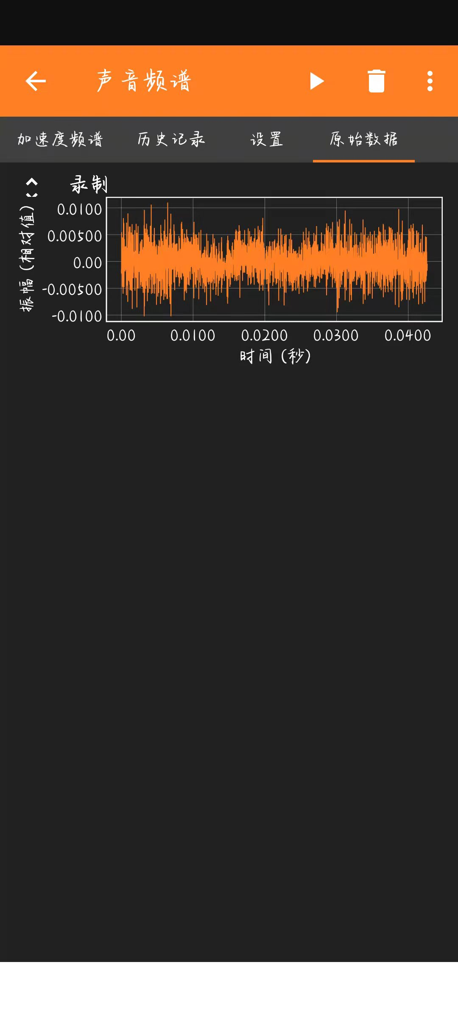

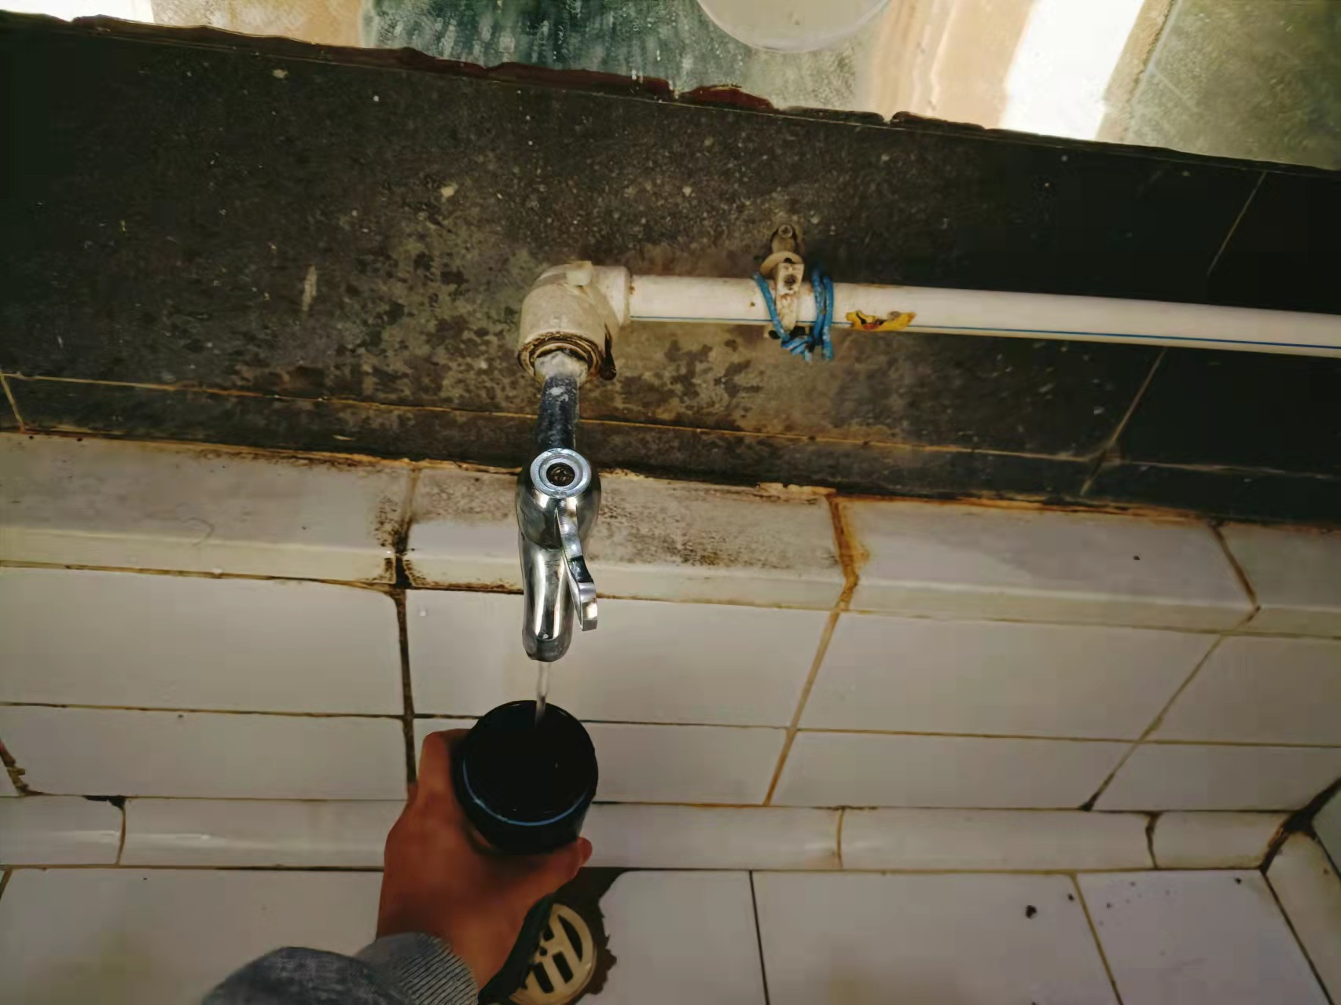

- 实验数据处理
- 实验一：
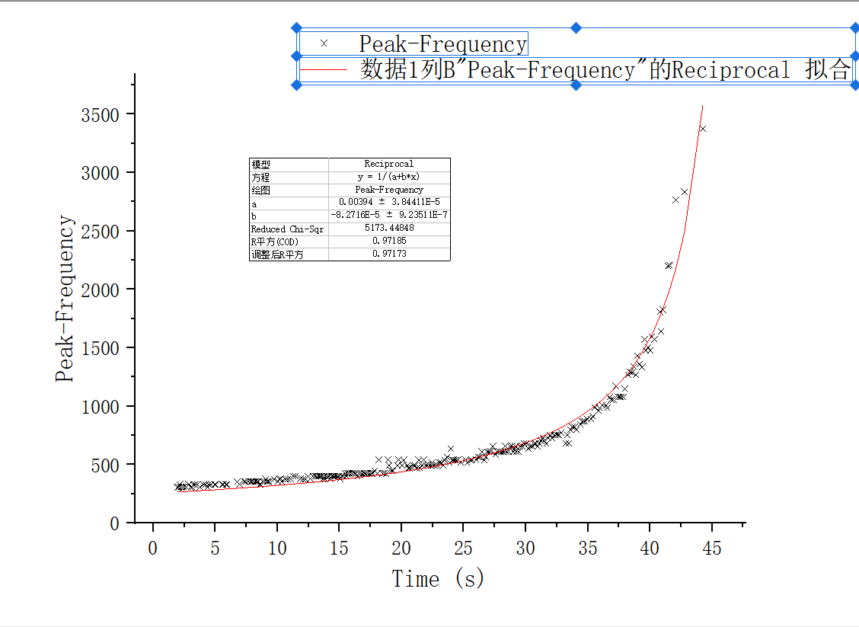

用水龙头注水过程中，空气柱长度逐渐减小，水速β可由管长与注水时间t的比值求出。由（7）式可以得出，基频的频率为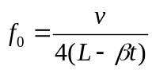，用origin软件处理数据如上图所示 。
由去除坏点后的拟合图可知，实验一中a=0.00394，b=-8.2716*10⁻⁵ 。
根据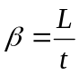，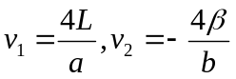，实验一中t₁= 44.55286562s

可得v₁₁=294.42m/s,v₁₂=314.77m/s,
取拟合直线上两点（6.00101652，296.0091）和（12.2554912，342.979941）代入计算得，
v₁₃=297.12m/s，v₁₄=288.41m/s
同理，可得实验二实验三的计算数据
实验二：
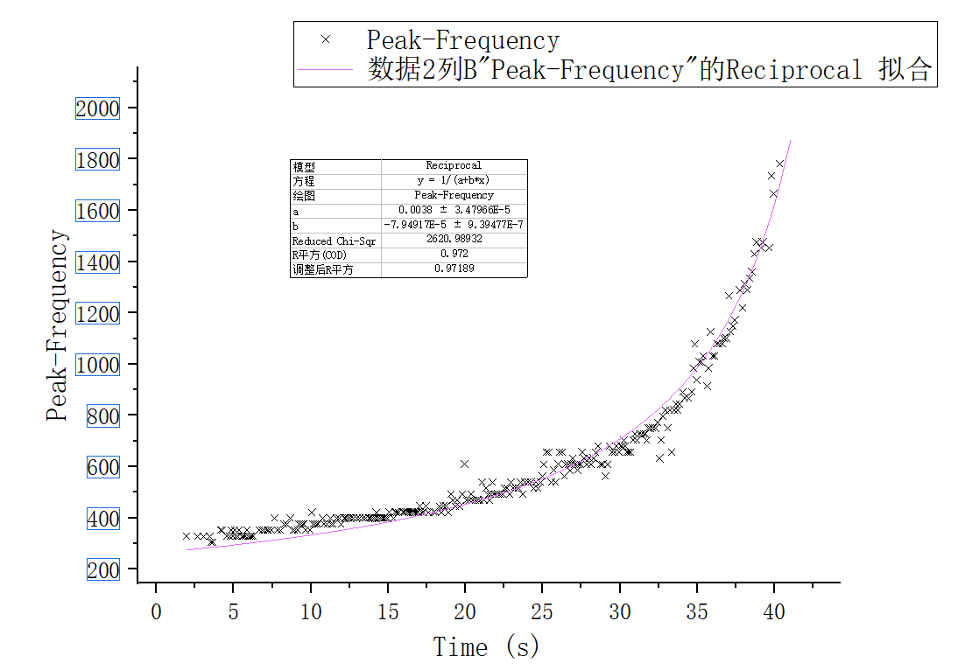

由去除坏点后的拟合图可知，实验二中a=0.0038，b=-7.94917*10⁻⁵ 。
根据，，实验二中t₂=43.53979231s

可得v₂₁=305.26m/s,v₂₂=335.16m/s,
取拟合直线上两点（16.7549198，405.638774），（8.00899709，317.318595）代入计算得，
V₂₃=289.47m/s，v₂₄=300.38m/s

实验三：
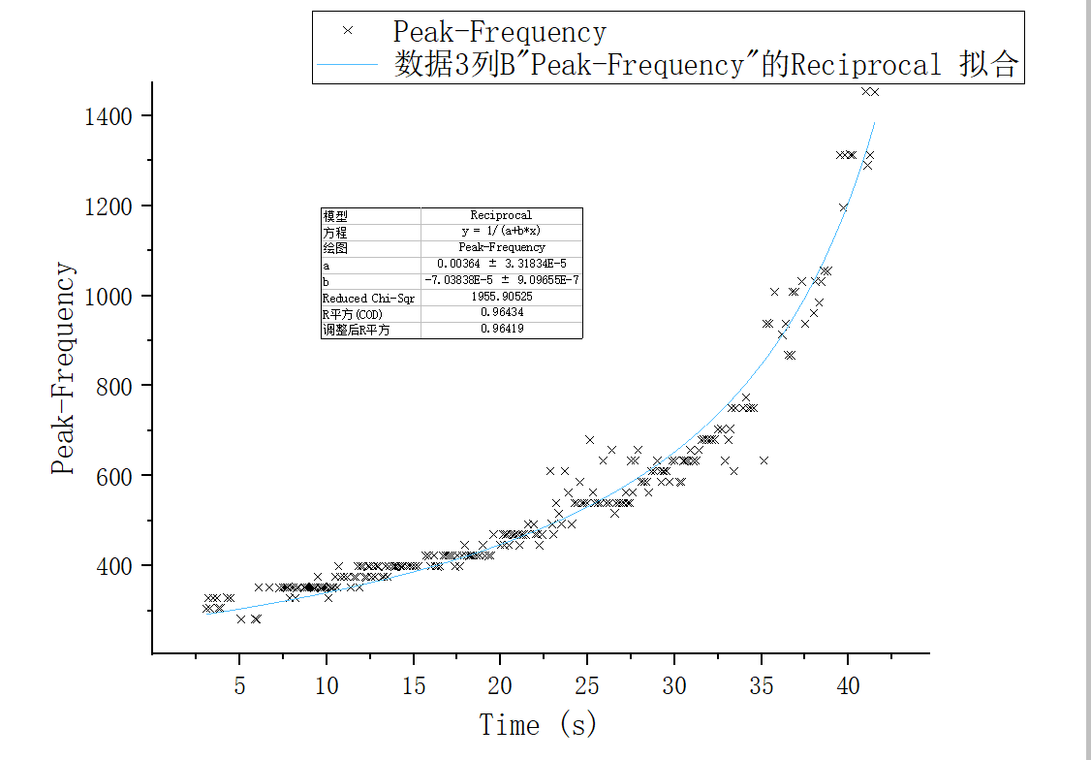

由去除坏点后的拟合图可知，实验三中a=0.00364，b=-7.03838*10⁻⁵ 。
根据，，实验三中t₃=45.20819354s
可得v₃₁=318.68m/s,v₃₂=364.56m/s,
取拟合直线上两点（14.5362849，383.118784）和（6.04915593，311.121432）代入计算得，
V₃₃=301.52m/s，v₃₄=312.61m/s
- 数据分析
根据空气中声速计算公式，v=331+0.607T，计算得在实验温度16℃条件下，空气中声速为341.112m/s。根据上述实验处理得到的实验数据，实验中测量得到的声速的平均值为310.197m/s。所测得实验结果在误差允许范围内，实验结果成立。
- 误差分析
实验中可能造成测得结果与理论值偏差较大的原因有：
- 由于不能够直接准确测量保温杯的长度，只能通过间接的方式测量保温杯的长度，以及宿舍条件限制只能使用直尺测量，导致L的测量存在一定误差。
- 由于在宿舍卫生间中用水龙头进行的实验，学校水龙头的水压不稳定，水龙头中的水不是均匀流出的。同时是在宿舍卫生间进行的实验，除了不稳定的水龙头在水流出时会发出噪音之外，环境中其他的干扰实验的噪音也比较多，多种因素综合在一起导致最终结果存在很大误差。
- 由于是手拿保温杯，而不是放在稳定的平面上，在保温杯接水的过程中，不可避免的会出现上下左右晃动，导致L不再是测量得到的L，对最终的实验结果存在一定影响。

